Экспериментальные исследования процесса пропитки древесины сосны в поле центробежных сил с учетом соотношения зон ранней и поздней древесины

Ю.И. Гончаров¹, О.А. Куницкая¹, Г.В. Григорьев¹, И.Н. Дмитриева¹
¹Санкт-Петербургский государственный лесотехнический университет, Санкт-Петербург
Аннотация: Представленная статья содержит результаты экспериментальных исследований по тематике пропитки древесины сосны с использованием центрифуг. Исследования проводились в направлении изучения влияния процентного соотношения ранней и поздней древесины в пропитываемых образцах на скорость центробежной пропитки, а также глубины пропитки (отношения объема впитанной жидкости к общему объему порового пространства) ранней и поздней зон пропитываемых образцов древесины. На основании представленных результатов показано, что процентное содержание поздней древесины в образце заметно не влияет на скорость перемещения фронта центробежной пропитки, процентное содержание поздней древесины в образце влияет на степень заполнения внутреннего пространства древесины жидкостью (получена регрессионная модель). Кроме того, показано, что заполнение внутреннего пространства древесины пропиточной жидкостью при пропитке с использованием центрифуг происходит равномерно по мере перемещения фронта пропитки. В заключении приводится перечень перспективных направлений дальнейших исследований по тематике пропитки древесины с использованием центрифуг.
Ключевые слова: древесина сосны, центрифугирование, пропитка, фронт пропитки, центробежный способ, глубокая пропитка, ранняя древесина, поздняя древесина, равномерность пропитки, степень пропитки.

В настоящее время перед лесозаготовительной промышленностью России стоит важная задача – повышение качества и выхода продукции лесопереработки [1,2]. Пропитка древесины различными веществами с целью модификации ее эксплуатационных свойств нашла широкое применение в лесоперерабатывающей промышленности [3,4]. Среди различных способов пропитки древесины представляет наибольший интерес способ пропитки с использованием центрифуг, т.н. «центробежный способ пропитки», «центробежная пропитка», «пропитка в поле центробежной силы». Это обусловлено тем, что с использованием указанного способа достигается глубокая пропитка заготовки (высокая степень заполнения внутреннего пространства древесины пропиточной жидкостью) за сравнительно короткое время. Подробно суть явлений, происходящих при центробежной пропитке, освещена в работах [3–5].
Ранее проводились как экспериментальные [3 – 6], так и теоретические исследования процесса пропитки древесины [7–10], в том числе - центробежной. Однако один из важных вопросов остался практически не исследованным, а именно – вопрос влияния соотношения ранней и поздней древесины на показатели ее пропитываемости. В этой связи на базе лаборатории кафедры Технологии лесозаготовительных производств Санкт-Петербургского государственного лесотехнического университета (СПбГЛТУ им. Кирова) нами проведены дополнительные экспериментальные исследования, целью которых являлось:
- Исследование влияния процентного соотношения ранней и поздней древесины в пропитываемых образцах на скорость центробежной пропитки.
- Исследование глубины пропитки (отношения объема впитанной жидкости к общему объему порового пространства) ранней и поздней зон пропитываемых образцов древесины.
Перечень основного оборудования и приборов, использовавшихся при проведении экспериментальных исследований по изучению влияния процентного содержания поздней древесины на показатели процесса центробежной пропитки древесины, полностью аналогичен рассмотренному в статьях [3 – 6].
Образцы для проведения экспериментальных исследований получены при пилении на круглопильных станках тонкомерной древесины сосны и ели, заготовленной летом 2013 года в Охтинском учебно-опытном лесхозе. В ходе экспериментальных исследований использованы образцы древесины сосны с квадратным сечением 45х45 мм (B = 0,045 м, H = 0,045 м), длиной 200 мм.
Температура раствора (использовался водный раствор метиленовой сини), использовавшегося для пропитки образцов древесины, составляла 20 ⁰С (контролировалась при помощи термометра).
Для проведения исследований отбирались образцы без явных, видимых глазу, пороков (сучки, гниль).
Перед каждым опытом измерялась масса образца m, с использованием измеренного значения массы образца рассчитывалась его плотность ρ и пористость C.
Для образцов древесины непосредственно перед проведением опытов по исследованию пропитываемости проводилась оценка процентного содержания поздней древесины.
На линии длиной L, проведенной на торцовой поверхности образца в радиальном направлении, с помощью измерительной лупы в каждом годичном слое измеряли ширину поздней зоны σ_{i} (рис. 1).
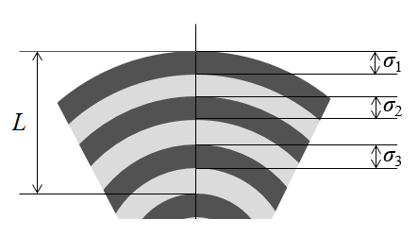
Рис.1. Определение процентного содержания поздней древесины

По полученным размерам σ_{i} и L процент поздней древесины рассчитывался по следующей формуле:
 | $$q=\frac{\sum_{i=1}^{N}{σ_{i}}}{L}⋅\text{100}\text{\%}$$ | (1)
где L – общая протяженность годичных слоев, в которых измеряли ширину поздней зоны, N – число слоев.
Суть проводимых опытов заключалась в следующем.
После определения массы и влажности образца, экспериментальный образец древесины 4 (рис. 2) размещался в пропиточной емкости 2. Образец фиксировался в емкости при помощи корсета 5. Емкость заполнялась пропиточной жидкостью 3 до уровня 200 мм, герметично закрывалась крышкой (на рисунке условно не показана). Далее емкость с образцом древесины закреплялась на горизонтальной платформе центрифуги при помощи хомутов (условно не показаны на рисунке).
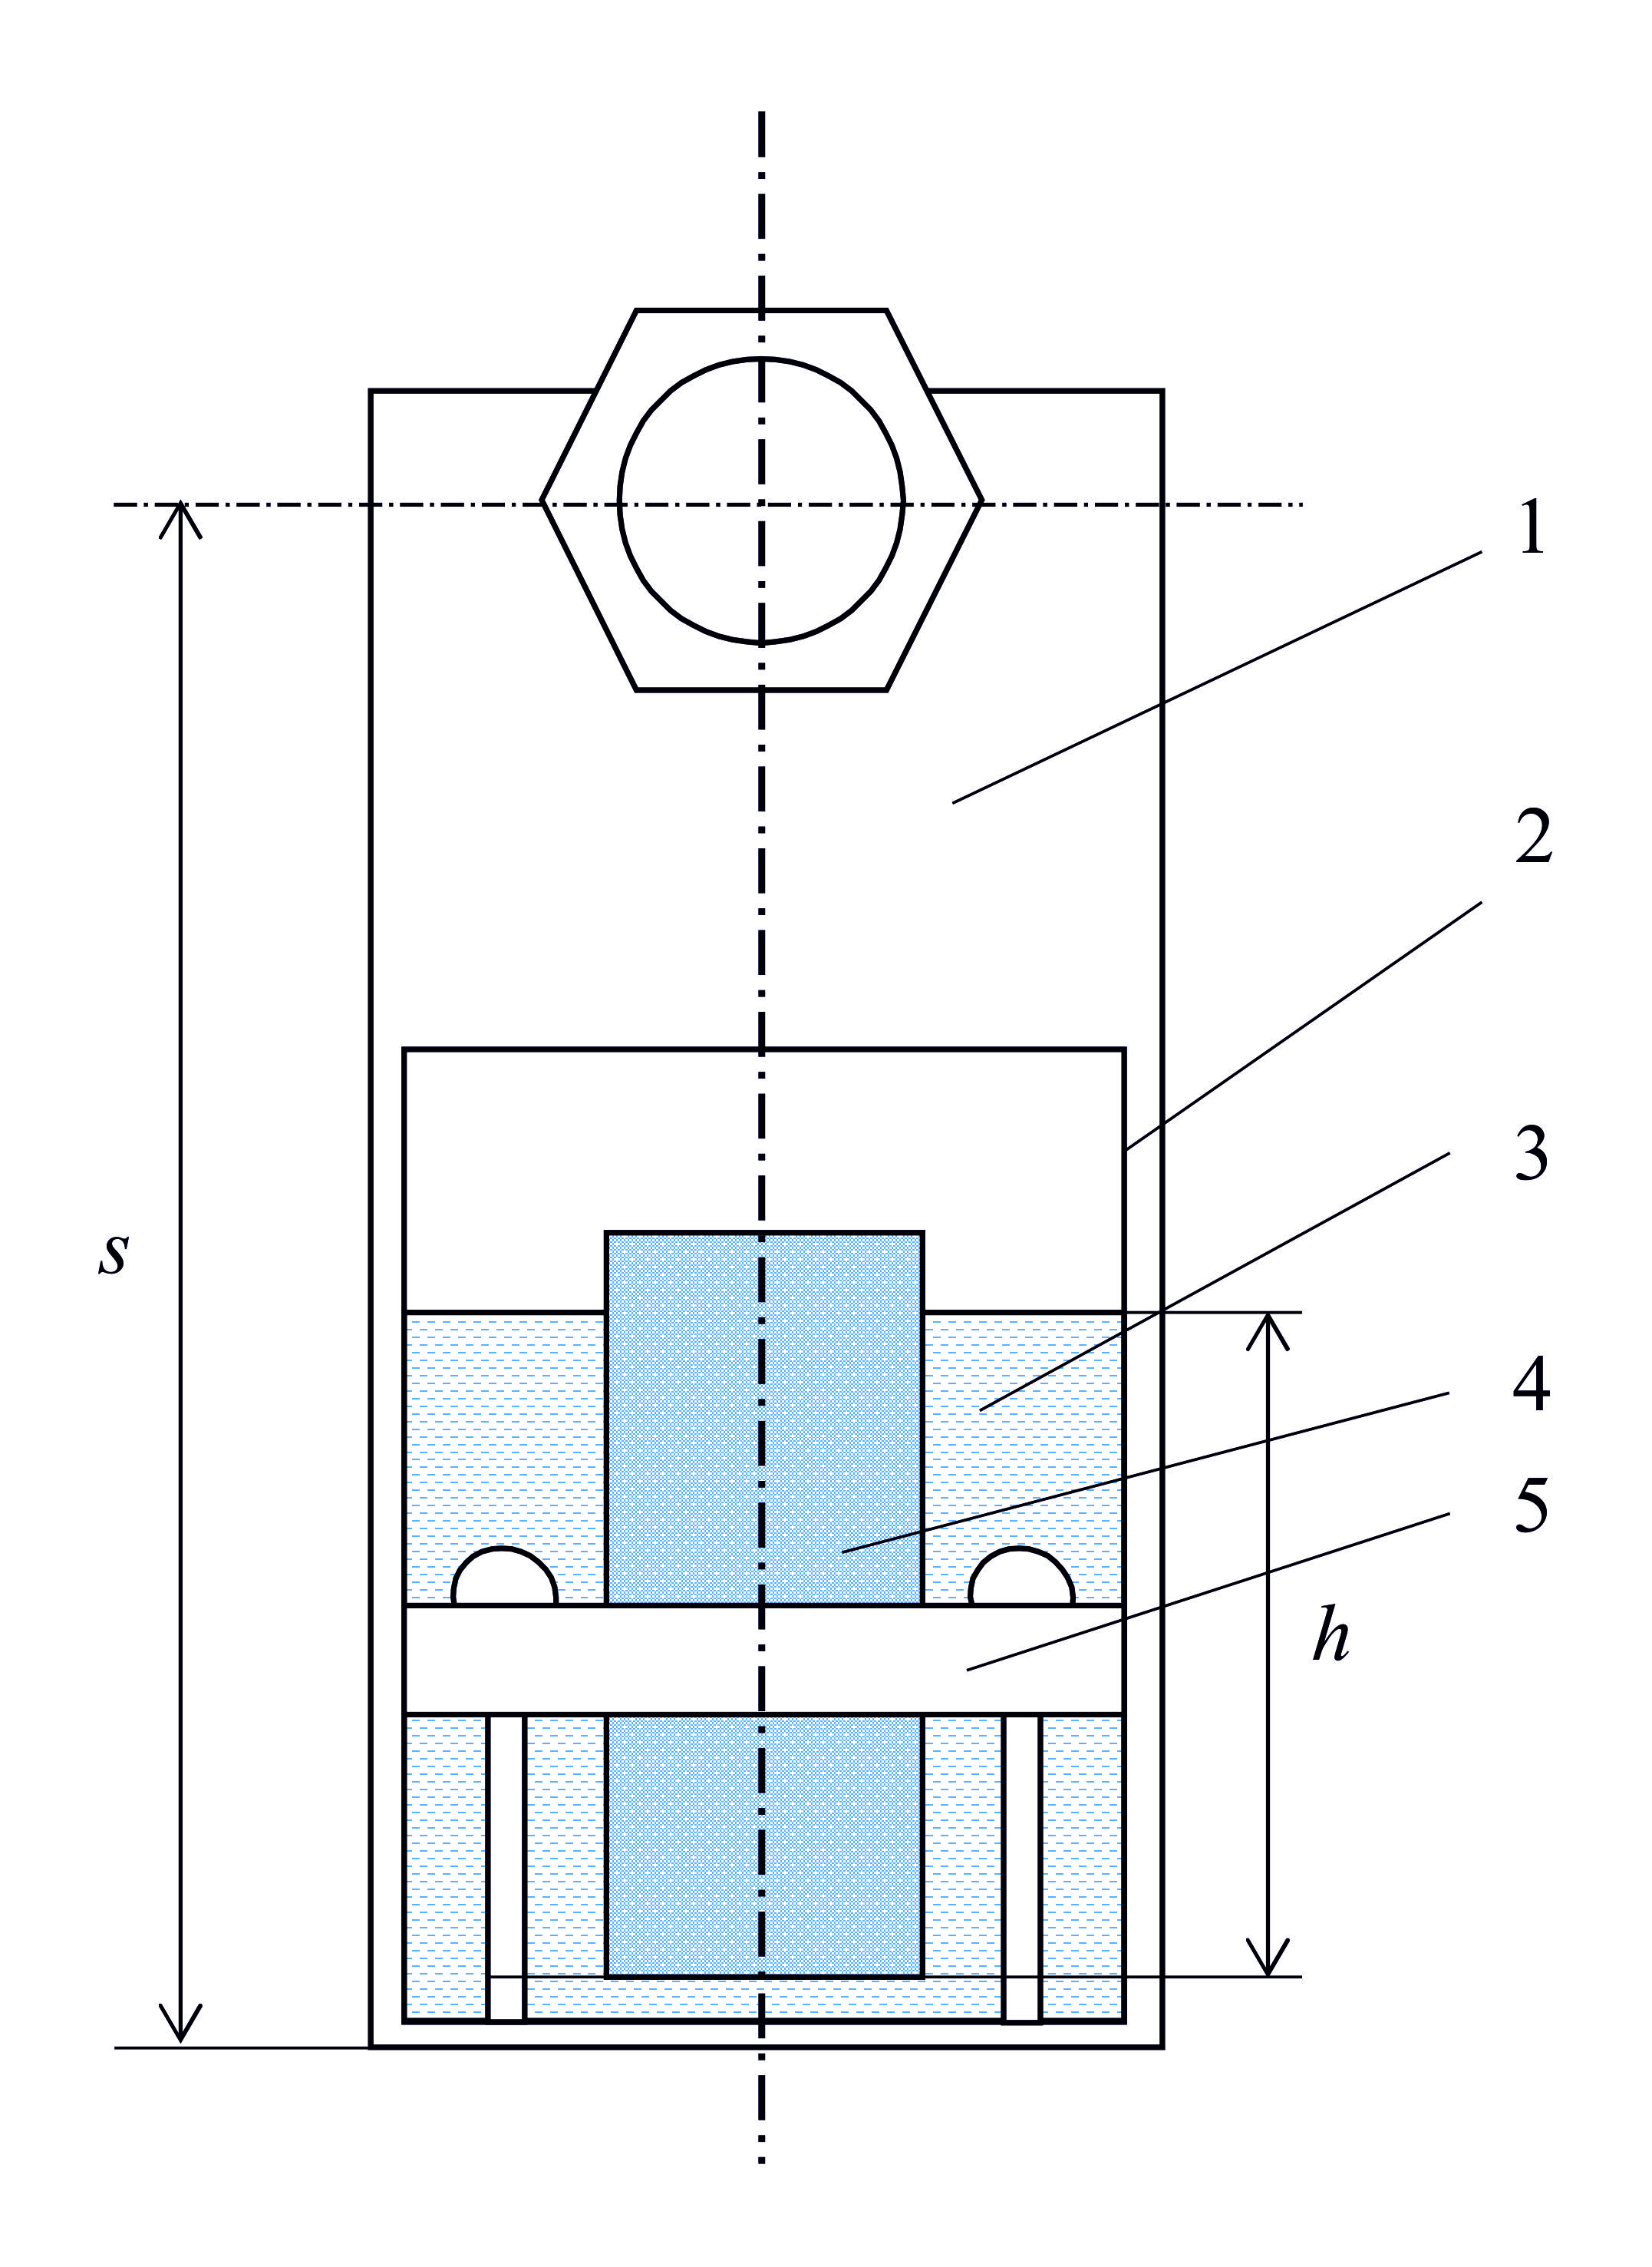
Рис. 2. Схема к опытам по центробежной пропитке древесины сосны:
1 – платформа центрифуги, 2 – пропиточная емкость, 3 – пропиточная жидкость, 4 – образец древесины, 5 – корсет

Включался привод установки, жидкость проникала во внутренне пространство древесины с торца, дальнего от радиуса вращения платформы, за счет создававшегося при вращении градиента давления. После выхода на установившийся режим вращения (в среднем 4-5 с) образец пропитывался в течение 300 либо 600 с. После окончания каждого опыта измерялся прирост массы образцов Δm. Затем образцы раскалывали вдоль волокон и определяли расстояние от погруженного в пропиточную жидкость торца до конечного положения фронта пропитки l.
Затем рассчитывался коэффициент заполнения k внутреннего пространства образца пропиточной жидкостью:
 | $$k=\frac{\text{100}Δm}{ρ_{Ж}\text{CBHl}}⋅\text{100}\text{\%}$$ | (2)
где ρ_{Ж} - плотность пропиточной жидкости.
Статистическая обработка результатов экспериментов заключалась в проверке результатов наблюдений на наличие анормальных значений, проверке соответствия закона распределения наблюдаемых величин нормальному закону, проверке достаточности числа наблюдений и построении регрессионной модели при помощи метода наименьших квадратов.
В таблицах № 1, 2 представлены расчетные значения величин, необходимых для проверки результатов наблюдений на наличие аномальных значений и соответствие закону нормального распределения.
Таблица № 1
Расчетные данные к проверке результатов наблюдений при исследовании центробежной пропитки образцов древесины сосны на наличие аномально отклоняющихся значений и соответствие закону нормального распределения (время пропитки 10 минут)
Величина | $$\overline{y}$$ | y_{min} | y_{max} | S | S² | t_{min} | t_{max} | χ²
m | 175,34 | 167 | 183,12 | 4,5184 | 20,4158 | 1,7213 | 1,8463 | 6,3843
q | 26,58 | 23,3 | 29,9 | 2,0901 | 4,3686 | 1,5863 | 1,5714 | 8,3585
ρ | 432,89 | 412 | 452 | 11,1727 | 124,8283 | 1,7105 | 1,8696 | 9,4153
C | 71,89 | 70,65 | 73,25 | 0,7260 | 0,5271 | 1,8733 | 1,7080 | 5,7393
Δm | 133,25 | 126,39 | 139,77 | 3,7771 | 14,2668 | 1,7270 | 1,8154 | 8,0824
l | 139,82 | 136 | 145 | 2,0921 | 4,3768 | 2,4750 | 1,8270 | 10,313
k | 65,46 | 63 | 68,2 | 1,3176 | 1,7360 | 2,0779 | 1,8687 | 7,3975

(в таблице обозначено: $\overline{y}$ - среднее значение наблюдаемой величины, y_{min} – минимальное значение наблюдаемой величины, y_{max} – максимальное значение наблюдаемой величины, S – среднеквадратичное отклонение по выборке, S² – дисперсия по выборке, t_{min} – расчетное значение критерия Стьюдента для минимального значения наблюдаемой величины, t_{max} – расчетное значение критерия Стьюдента для минимального значения наблюдаемой величины, χ² – расчетное значение критерия Пирсона)

Таблица № 2
Расчетные данные к проверке результатов наблюдений при исследовании центробежной пропитки образцов древесины сосны на наличие аномально отклоняющихся значений и соответствие закону нормального распределения (время пропитки 5 минут)
Величина | $$\overline{y}$$ | y_{min} | y_{max} | S | S² | t_{min} | t_{max} | χ²
m | 175,21 | 167,55 | 183,1 | 4,2980 | 18,4727 | 1,8366 | 1,7814 | 3,4344
q | 26,49 | 23,1 | 30 | 2,0292 | 4,1175 | 1,7281 | 1,6723 | 6,6092
ρ | 432,58 | 414 | 452 | 10,6312 | 113,0222 | 1,8269 | 1,7475 | 5,8026
C | 71,91 | 70,65 | 73,12 | 0,6911 | 0,4776 | 1,7505 | 1,8235 | 5,4623
Δm | 106,81 | 101,75 | 111,85 | 2,8001 | 7,8403 | 1,7985 | 1,8085 | 8,1669
l | 112,04 | 109 | 114 | 1,3307 | 1,7707 | 1,4696 | 2,2879 | 7,0179
k | 65,46 | 62,8 | 67,7 | 1,1840 | 1,4019 | 1,8900 | 2,2484 | 3,5842

Сопоставление расчетных значений критерия Стьюдента t_{min} и t_{max}, представленных в таблицах № 1, № 2, с табличным значением критерия Стьюдента t_{табл} = 1,9873 [11] (доверительная вероятность p = 95 %, число степеней свободы f = 44) показывает, что результаты наблюдений не содержат аномально отклоняющихся от среднего значений.
Сопоставление расчетных значений χ-критерия, представленных в таблицах № 1, 2, с табличным значением χ-критерия χ_{табл} = 15,5073 [11] (p = 95 %, f = 8) показывает, что закон распределения наблюдаемых величин значимо не отличается от нормального закона распределения случайной величины.
Ввиду изложенного, к полученным экспериментальным данным можно применить методы корреляционного и регрессионного анализа.
Расчетные данные, необходимые для проверки достаточности числа наблюдений исследуемых величин представлены в таблицах № 3, 4.
Таблица № 3
Статистические данные по результатам опытов по центробежной пропитке древесины сосны (пропитка в течение 10 минут)
 | m | q | ρ | C | Δm | l | k
$$\overline{y}$$ | 175,34 | 26,58 | 432,89 | 71,89 | 133,25 | 139,82 | 65,46
S | 4,5184 | 2,0901 | 11,1727 | 0,7260 | 3,7771 | 2,0921 | 1,3176
S² | 20,4158 | 4,3686 | 124,8283 | 0,5271 | 14,2668 | 4,3768 | 1,7360
m | 3,8488 | 1,8255 | 9,5012 | 0,6173 | 3,2294 | 1,6435 | 1,1347
v | 2,58 | 7,86 | 2,58 | 1,01 | 2,83 | 1,50 | 2,01
p₀ | 2,20 | 6,87 | 2,19 | 0,86 | 2,42 | 1,18 | 1,73
[n] | 6 | 5 | 6 | 6 | 6 | 7 | 5

(в таблице обозначено: m – среднее абсолютное отклонение наблюдаемой величины, ν – коэффициент вариации наблюдаемой величины, p₀ – показатель точности, [n] – достаточное число наблюдений)
Таблица № 4
Статистические данные по результатам опытов по центробежной пропитке древесины сосны (пропитка в течение 5 минут)
 | m | q | ρ | C | Δm | l | k
$$\overline{y}$$ | 175,21 | 26,49 | 432,58 | 71,91 | 106,81 | 112,04 | 65,46
S | 4,2980 | 2,0292 | 10,6312 | 0,6911 | 2,8001 | 1,3307 | 1,1840
S² | 18,4727 | 4,1175 | 113,0222 | 0,4776 | 7,8403 | 1,7707 | 1,4019
m | 3,6402 | 1,7443 | 9,0163 | 0,5860 | 2,3852 | 0,9906 | 0,9692
v | 2,45 | 7,66 | 2,46 | 0,96 | 2,62 | 1,19 | 1,81
p₀ | 2,08 | 6,58 | 2,08 | 0,81 | 2,23 | 0,88 | 1,48
[n] | 6 | 5 | 6 | 6 | 6 | 7 | 6

Данные, представленные в таблицах № 3, 4, показывают, что во всех случаях показатель точности p₀, характеризующий ошибку измерения экспериментальной величины, не превышал величину 5 %, при этом в большинстве опытов достаточное число наблюдений n составляло 6 – 7. Это дает основание считать полученные экспериментальные данные удовлетворительно точными, пригодными для получения зависимостей с доверительной вероятностью 95 %.
Для древесины сосны уравнения регрессии, описывающие связь процентного содержания поздней древесины q и коэффициента насыщения внутреннего пространства древесины пропиточной жидкостью k за 5 и 10 минут пропитки имеют вид:
 | $$k=−0,\text{5578}q+\text{80},\text{292},$$ | (3)
 | $$k=−0,\text{5153}q+\text{79},\text{114}$$ | (4)
При этом описать зависимость конечного положения фронта пропитки l от процентного содержания поздней древесины q с удовлетворительной точностью не представляется возможным ни в одном случае (см. таблицы № 5, 6, в таблицах значения коэффициента корреляции величин r выделены жирным в том случае, если по результатам оценки значимости коэффициент корреляции признан значимым).
Таблица № 5
Коэффициент корреляции исследуемых величин в опытах по центробежной пропитке древесины сосны (пропитка в течение 10 минут)
 | Δm | k | l | q | ρ
Δm | - | 0,8104 | 0,2068 | -0,9172 | -0,8963
k | 0,8104 | - | -0,3842 | -0,8849 | -0,8550
l | 0,2068 | -0,3842 | - | 0,0856 | 0,1226
q | -0,9172 | -0,8849 | 0,0856 | - | 0,9465
ρ | -0,8963 | -0,8550 | 0,1226 | 0,9465 | -

Таблица № 6
Коэффициент корреляции исследуемых величин в опытах по центробежной пропитке древесины сосны (пропитка в течение 5 минут)
 | Δm | k | l | q | ρ
Δm | - | 0,8240 | 0,1968 | -0,9720 | -0,9395
k | 0,8240 | - | -0,3725 | -0,8831 | -0,8356
l | 0,1968 | -0,3725 | - | -0,0310 | 0,0030
q | -0,9720 | -0,8831 | -0,0310 | - | 0,9567
ρ | -0,9395 | -0,8356 | 0,0030 | 0,9567 | -

Данные таблиц № 5, 6 подтверждают тесные линейные связи плотности, прироста массы образцов, а также коэффициента заполнения порового пространства пропиточной жидкостью во всех проведенных опытах, при этом статистически значимая связь процентного содержания поздней древесины в образцах и конченого положения фронта пропитки не выявлена. При этом значения коэффициентов линейной корреляции коэффициента заполнения внутреннего пространства древесины пропиточной жидкостью и процентного содержания поздней древесины в образце, полученные для данных опытов при пропитке в течение 10 и 5 минут у обеих исследованных пород практически равны. Таким образом, можно утверждать, что процесс насыщения образцов древесины сосны жидкостью имел схожий характер.
Вышеизложенное приводит к ряду выводов:
- Процентное содержание поздней древесины в образце заметно не влияет на скорость перемещения фронта центробежной пропитки.
- Процентное содержание поздней древесины в образце влияет на степень заполнения внутреннего пространства древесины жидкостью.
- Заполнение внутреннего пространства древесины пропиточной жидкостью происходит равномерно по мере перемещения фронта пропитки.
По результатам статистической обработки экспериментальных данных получены регрессионные модели, связывающие процентное содержание поздней древесины q [%], плотность образцов древесины ρ [кг/м³] и степень пропитки образцов k [%]. Для древесины сосны модели представлены следующими формулами:
 | $$k=−0,\text{5369}q+\text{79},\text{7144},$$ | (5)
 | $$k=−0,\text{0971}ρ+\text{107},\text{4890},$$ | (6)
 | $$ρ=5,\text{0358}q+\text{299},\text{0890}$$ | (7)
Также была произведена оценка доверительных (p = 95 %) интервалов изменения параметров моделей (5) – (7), результаты представлены в таблице № 7 (в таблице обозначено: a₀ – свободные члены в уравнениях (5) – (7), a₁ – параметры при аргументах).
Таблица № 7
Оценки и доверительные интервалы коэффициентов регрессионных моделей по результатам опытов по центробежной пропитке древесины сосны
Уравнение | Параметр | Оценка | Стандартная ошибка | Доверительный интервал
 |  |  |  | Нижняя граница | Верхняя граница
(5) | a₀ | 79,7114 | 0,8091 | 78,1034 | 81,3193
(5) | a₁ | -0,5369 | 0,0304 | -0,5973 | -0,4765
(6) | a₀ | 107,4890 | 2,8288 | 101,8670 | 113,1110
(6) | a₁ | -0,0971 | 0,0065 | -0,1101 | -0,0841
(7) | a₀ | 299,0890 | 4,6286 | 289,8910 | 308,2880

В заключение, считаем целесообразным привести направления дальнейших исследований, представляющие, на наш взгляд, теоретический и практический интерес:
- Исследование влияния процентного соотношения ранней и поздней древесины в пропитываемых образцах на скорость центробежной пропитки других пород древесины.
- Исследование влияния процентного соотношения ранней и поздней древесины в пропитываемых образцах на скорость центробежной пропитки с учетом вязкости пропиточной жидкости.
- Обоснование энергетической эффективности процесса модификации древесины путем центробежной пропитки в рамках концепции оценки эффективности лесозаготовительного производства, изложенной в [12].
Литература
1. Шегельман И. Р. Исследование направлений модернизации техники и технологии лесозаготовок / И. Р. Шегельман // Инженерный вестник Дона, 2012, № 2. URL: ivdon.ru/magazine/latest/n2y2012/866/
2. Шегельман И. Р. Ресурсные вызовы в области региональной биоэнергетики и пути их преодоления / И. Р. Шегельман, П. О. Щукин, М. А. Морозов // Инженерный вестник Дона, 2012, № 2. URL: ivdon.ru/magazine/latest/n2y2012/819/
3. Григорьев Г. В., Хитров Е. Г., Есин Г. Ю., Гумерова О. М. Кинетика насыщения древесины жидкостью при центробежной пропитке // Известия Санкт-Петербургской лесотехнической академии. 2013. № 203. С. 108-116.
4. Григорьев И.В., Куницкая О.А., Григорьев Г.В., Есин Г.Ю. Исследование кинетики центробежной пропитки древесины // «Лесной журнал». 2013. № 2. С. 156-162.
5. Григорьев Г.В., Куницкая О.А. Использование нелинейного выражения для связи скорости фронта и гидравлического напора при центробежной пропитке древесины // Технология и оборудование лесопромышленного комплекса: сборник научных трудов. 2013. № 6. С. 77 – 82.
6. Куницкая О.А., Ржавцев А.А., Есин Г.Ю. Пропитка древесины в силовых полях для производства материалов с новыми физико-механическими и химическими свойствами // Известия Санкт-Петербургской лесотехнической академии. 2010. № 193. С. 247 – 256.
7. Bramhall G. The validity of Darcy's law in the axial penetration of wood // Wood Science and Technology. 1971. № 5. P. 121–134.
8. Drain A., Taverdet J. L. Vergnaud J. Modeling the kinetics of moisture adsorption by wood // Wood Science and Technology. 1974. № 22. P. 11–20.
9. Prak A.L. Unsteady – State Gas Permeability of Wood. Wood Science and Technology // 1970. № 1. P. 50–69.
10. Resch A. Unsteady – State Flow of Compressible Fluid through Wood // Forest Production Journal. 1967. №3. P.48-54.
11. Гланц С. Медико-биологическая статистика. М.: Практика, 1998. 459 С.
12. Григорьев И.В., Григорьева О.И., Никифорова А.И., Куницкая О.А. Обоснование методики оценки экологической эффективности лесопользования // Вестник Красноярского государственного аграрного университета. 2012. № 6. С. 72-77.
References
1. Shegel'man I. R. Inženernyj vestnik Dona (Rus), 2012, № 2. URL: ivdon.ru/magazine/latest/n2y2012/866/
2. Shegel'man I. R. Inženernyj vestnik Dona (Rus), 2012, № 2. URL: ivdon.ru/magazine/latest/n2y2012/819/
3. Grigor'ev G. V., Khitrov E. G., Esin G. Yu., Gumerova O. M. Izvestiya Sankt-Peterburgskoy lesotekhnicheskoy akademii. 2013, № 203, pp. 108-116.
4. Grigor'ev I.V., Kunitskaya O.A., Grigor'ev G.V., Esin G.Yu. Lesnoy zhurnal, 2013, № 2. pp. 156-162.
5. Grigor'ev G.V., Kunitskaya O.A. Tekhnologiya i oborudovanie lesopromyshlennogo kompleksa: sbornik nauchnykh trudov [Technology and equipment timber industry: collection of scientific papers]. 2013. № 6. pp. 77 – 82.
6. Kunitskaya O.A., Rzhavtsev A.A., Esin G.Yu. Propitka drevesiny v silovykh polyakh dlya proizvodstva materialov s novymi fiziko-mekhanicheskimi i khimicheskimi svoystvami [Impregnation of wood in the force fields for the production of materials with novel physical, mechanical and chemical properties] // Izvestiya Sankt-Peterburgskoy lesotekhnicheskoy akademii. 2010. № 193. pp. 247 – 256.
7. Bramhall G. Wood Science and Technology. 1971. № 5. pp. 121–134.
8. Drain A., Taverdet J. L. Vergnaud J. Wood Science and Technology. 1974. № 22. pp. 11–20.
9. Prak A.L. Wood Science and Technology. 1970. № 1. pp. 50–69.
10. Resch A. Unsteady Forest Production Journal. 1967. №3. pp.48-54.
11. Glants S. Mediko-biologicheskaya statistika [Biomedical statistics]. M.: Praktika, 1998. 459 p.
12. Grigor'ev I.V., Grigor'eva O.I., Nikiforova A.I., Kunitskaya O.A. Obosnovanie metodiki otsenki ekologicheskoy effektivnosti lesopol'zovaniya [Substantiation of environmental performance evaluation of forest management] // Vestnik Krasnoyarskogo gosudarstvennogo agrarnogo universiteta. 2012. № 6. pp. 72-77.

.

